Рабочая тетрадь
Мелкая моторика рук
для малышей 3-4 лет

Воспитатель
Кузнецова Ирина Сергеевна

Пособие "Развитие мелкой моторики" предназначено для работы с дошкольниками 3-4. Развивает мелкую моторику, способствует формированию сенсорного и интеллектуального развития у детей. Рекомендовано для воспитателей детских садов, педагогов дополнительного образования, родителей.
Мелкая моторика - это точные и тонкие движения пальцев руки. От развития мелкой моторики напрямую зависит подготовленность руки к письму, работа речевых и мыслительных центров головного мозга. Навыки моторики помогают ребенку с нарушением зрения исследовать, сравнивать, классифицировать и тем самым позволяют ему лучше понять мир, в котором он живет. Очень важно в дошкольном возрасте как можно раньше создавать условия для накопления ребенком с нарушением зрения двигательного и практического опыта, развивать навыки ручной умелости, формировать механизмы, необходимые для будущего овладения письмом.

Систематические занятия, требующие тонких движений пальцев, повышают работоспособность головного мозга, давая мощный толчок ребенку к познавательной и творческой активности.

Развитие мелкой моторики, воображения, познавательных процессов - служит одним из важнейших источников при подготовке детей к начальному школьному обучению. Поэтому работа по развитию мелкой моторики должна начаться, задолго до поступления в школу.

Помоги Чебурашке раскрасить фрукты цветом , а Гене игрушки цветом .

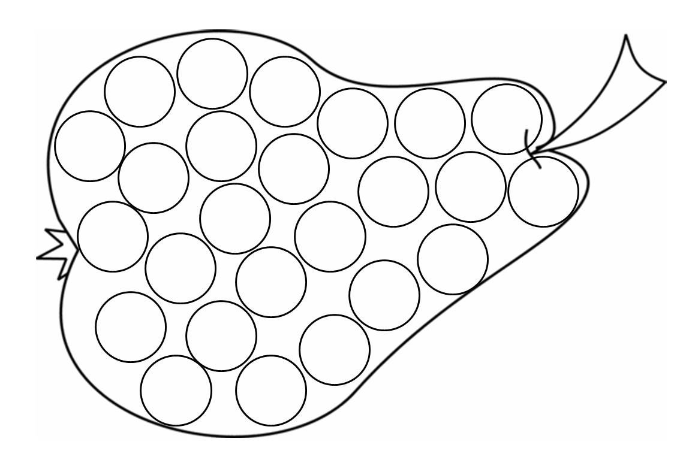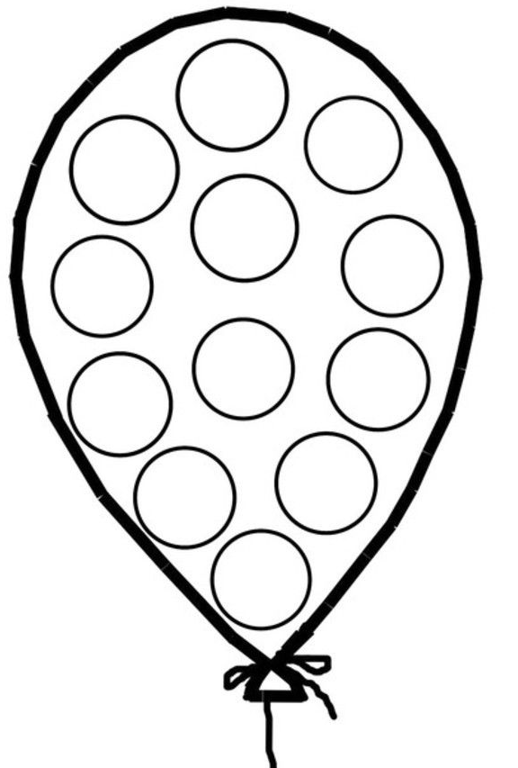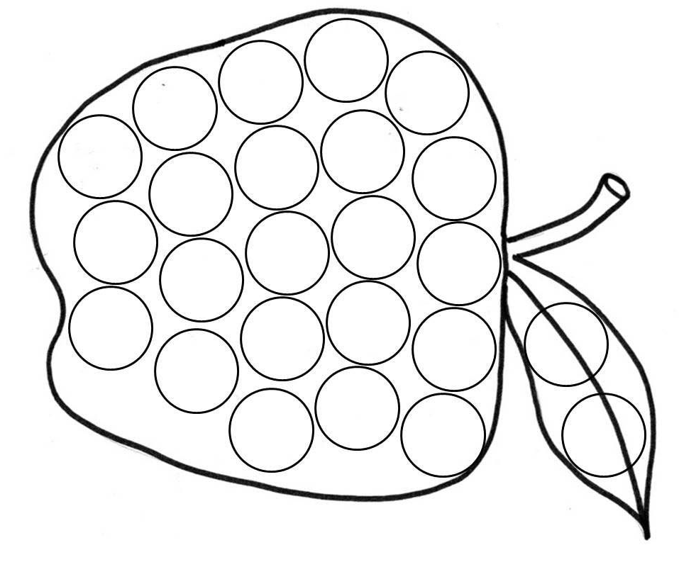

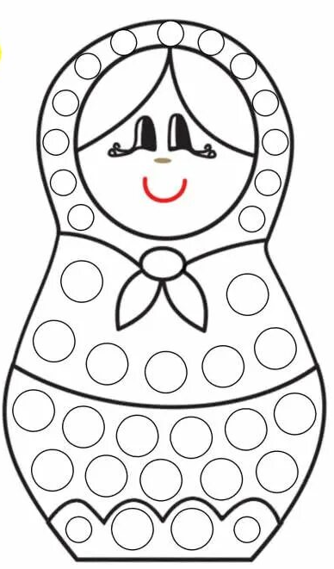

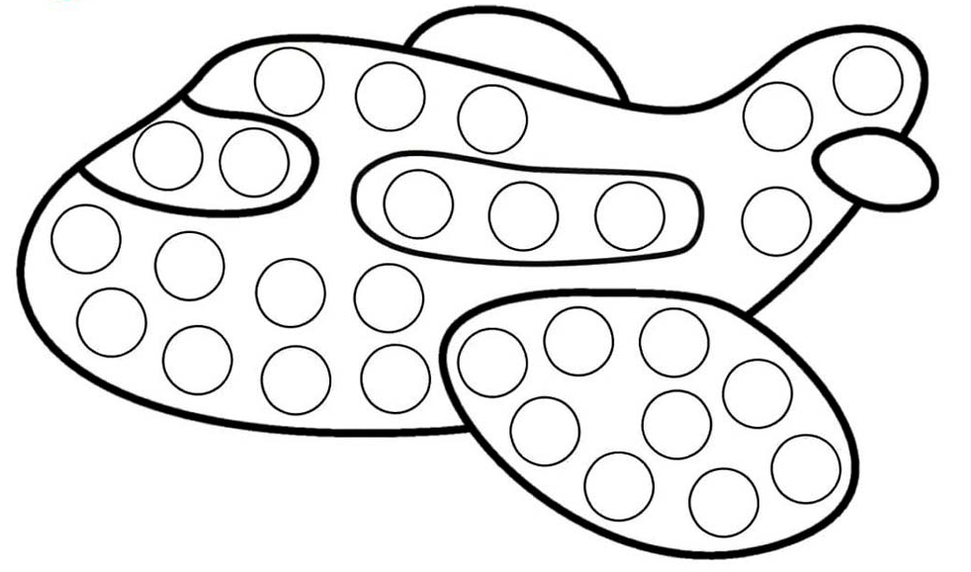

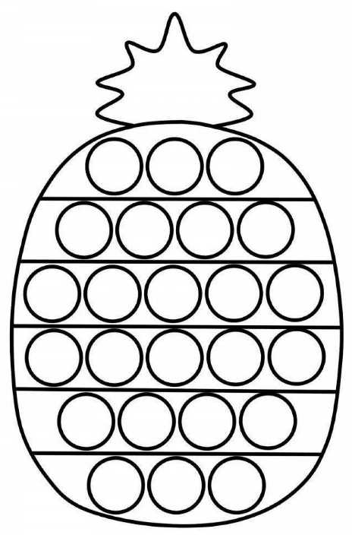

Помоги Мышке добраться до сыра

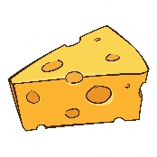

Помоги собрать Чебурашке мандарины. Раскрась (оранжевым) цветом мандарины.

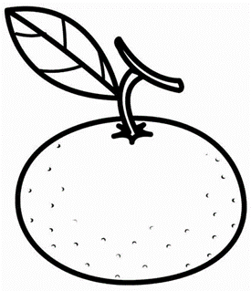

Раскрась домик по цветам.

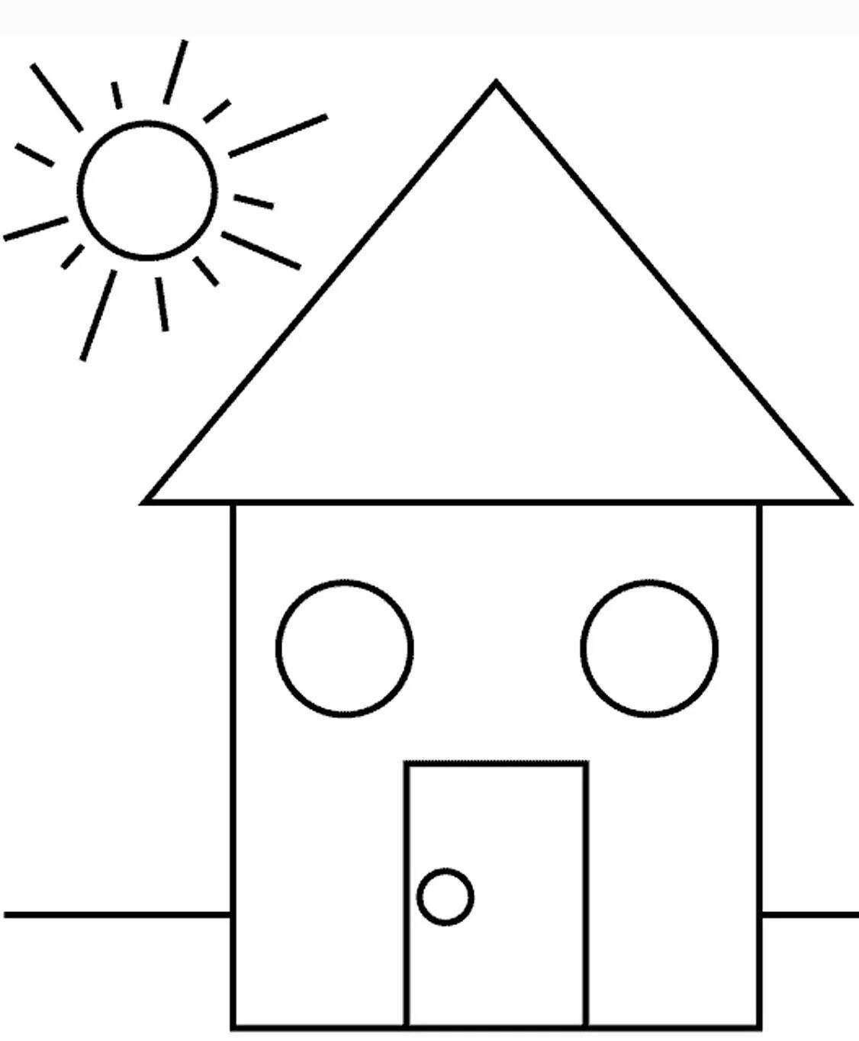

Помоги Чебурашке найди заплатку. Вырежи геометрические фигуры и вклей в нужный объект (фрукт).

Собери ёлку. Проведи линии по точкам. Раскрась ёлку.

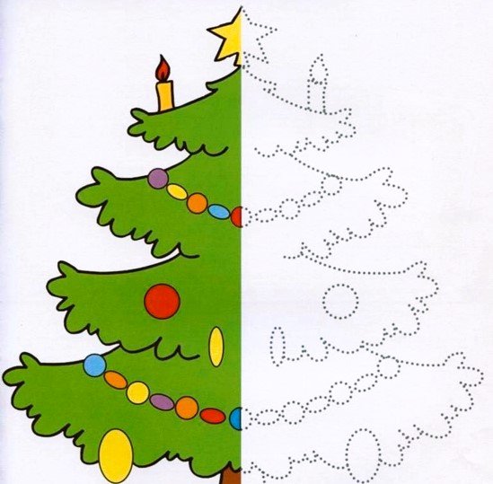

Проведи по пунктирным линиям так, чтобы они стали не прерывными. Начинай от стрелок. Крепко держи карандаш.

- - - - - - - - - - - - - - - - - - - - - - - - - - - - -

                          

